|  |  |  |  |
| --- | --- | --- | --- |
| |  |  | | --- | --- | | Belarus Roller Games - Командная часовая гонка |  | | **Результаты** | |
| *командная гонка абсолют (2003г. и старше)* |
| |  |  |  | | --- | --- | --- | | **1.** | **Proskating Team** | **33.75 км.** | |
| Гапон Влад |
| Головатюк Игнат |
| Доморацкий Егор |
| Зуева Марина |
| |  |  |  | | --- | --- | --- | | **2.** | **Сборная солянка** | **32.85 км.** | |
| Кирпичник Алексей |
| Руденко Виктор |
| Дубовский Максим |
| Минин Сергей |
| |  |  |  | | --- | --- | --- | | **3.** | **5 Team** | **32.20 км.** | |
| Водяницкий Иван |
| Штырхунов Владислав |
| Михайлова Татьяна |
| Михайлов Виталий |
| Нифонтова Анна |
| |  |  |  | | --- | --- | --- | | **4.** | **Дрыщи** | **31.25 км.** | |
| Ганчук Илья |
| Ковалев Иван |
| Слободник Артемий |
| Жибуртович Владислав |
| |  |  |  | | --- | --- | --- | | **5.** | **Кролики** | **28.85 км.** | |
| Михеев Антон |
| Моисеев Олег |
| Чекрыгин Михаил |
| Страх Юлия |
| |  |  |  | | --- | --- | --- | | **6.** | **Команда Илона Маска** | **28.05 км.** | |
| Махахей Роман |
| Можейко Евгений |
| Самущенко Дмитрий |
| Сипко Иван |
| Фёдоров Макс |
| |  |  |  | | --- | --- | --- | | **7.** | **Красотки** | **25.60 км.** | |
| Крупенькова Екатерина |
| Матеша Ксения |
| Чистая Екатерина |
| |  |  |  | | --- | --- | --- | | **8.** | **Конькобежки** | **24.90 км.** | |
| Бандарина Варвара |
| Вершаль Жанна |
| Свирид Ольга |
| |  |  |  | | --- | --- | --- | | **9.** | **TroLoLo** | **24.60 км.** | |
| Володина Ирина |
| Крохина Светлана |
| Юшкевич Карина |
| Юшкевич Евгений |
| |  |  |  | | --- | --- | --- | | **10.** | **weloveoldschool** | **20.85 км.** | |
| Войтова Ольга |
| Гончарик Виктор |
| Гуцев Андрей |
| Дыдышко Сергей |
| Синевич Дарья |
| *командная гонка дети (2004г. и младше)* |
| |  |  |  | | --- | --- | --- | | **1.** | **Конькобежцы** | **26.10 км.** | |
| Амелин Матвей |
| Яшинский Алексей |
| Яшков Иван |
| |  |  |  | | --- | --- | --- | | **2.** | **Young Roller** | **26.00 км.** | |
| Андрукевич Захар |
| Ганчарик Иван |
| Ильюшин Владимир |
| Купцов Патрокл |
| Сивец Полина |
| |  |  |  | | --- | --- | --- | | **3.** | **Rollersport Girls** | **25.80 км.** | |
| Арловская Валерия |
| Ешман Екатерина |
| Конопляник Эвелина |
| Малюкевич Юлия |
| Степанова Дарья |
| |  |  |  | | --- | --- | --- | | **4.** | **Rollersport Boys** | **24.20 км.** | |
| Верещако Артём |
| Григорьев Оскар |
| Данилов Федор |
| Дыдышко Тимофей |
| |  |  |  | | --- | --- | --- | | 2018-06-03 12:51 |  | Рефери: Тоболич Руслан | |

|  |  |  |  |  |  |  |  |
| --- | --- | --- | --- | --- | --- | --- | --- |
| |  |  | | --- | --- | | Belarus Roller Games - Фитнес |  | | **Результаты** | | | | | |
| **Место** | **Участник** | **Клуб** | **Время** | **Отставание** |
| *Фитнес женщины* | | | | |
| 1 | Крохина Светлана | **TroLoLo** | 06:42.03 |  |
| 2 | Кузьмина Бажена | **RollerCrew** | 07:35.17 | +53.14 |
| 3 | Давидович Анна | **RollerCrew** | 08:03.95 | +81.92 |
| 4 | Пищало Екатерина | **ProStar+))** | 08:12.86 | +90.83 |
| 5 | Войтова Ольга | **ProStar+)))** | 08:43.47 | +121.44 |
| 6 | Афанасьева Снежана | **Гомель** | 09:27.09 | +165.06 |
| 7 | Кулешова Ника | **RollerCrew** | 10:06.57 | +204.54 |
|  | Верещако Наталья | **ProSkating Team Kids** |  | DNS |
|  | Володина Ирина | **TroLoLo** |  | DNS |
| *Фитнес мужчины* | | | | |
| 1 | Потупчик Андрей | **Proskating office** | 05:40.48 |  |
| 2 | Нечай Роман | **RollerCrew** | 05:45.59 | +05.11 |
| 3 | Юшкевич Евгений | **TroLoLo** | 05:45.87 | +05.39 |
| 4 | Гончарик Виктор | **ФИТНЕСС-ШМИТНЕСС** | 06:26.68 | +46.20 |
| 5 | Лобач Роман | **Proskating** | 06:31.58 | +51.10 |
| 6 | Дыдышко Сергей | **Rollersport.net** | 08:15.80 | +155.32 |
|  | Кугейко Павел | **Rollersport.net** |  | DNS |
| |  |  |  | | --- | --- | --- | | 2018-06-03 13:10 |  | Рефери: Тоболич Руслан | | | | | |

|  |  |  |  |  |  |  |  |  |
| --- | --- | --- | --- | --- | --- | --- | --- | --- |
| |  |  | | --- | --- | | Belarus Roller Games - Спидскейтинг |  | | **1 круг Результаты** | | | | | | |
| **Место** | **Участник** | **Клуб** | **Время** | **Отставание** | **Балл** |
| *Спидскейтинг девочки (2002-2006гг)* | | | | | |
| 1 | Вершаль Жанна | **Rollersport.net** | 00:20.99 |  | 150 |
| 2 | Свирид Ольга | **Rollersport.net** | 00:21.61 | +00.62 | 130 |
| 3 | Ешман Екатерина | **ProSkating Team Kids** | 00:23.95 | +02.96 | 110 |
| 4 | Бандарина Варвара | **Rollersport.net** | 00:24.13 | +03.14 | 90 |
| *Спидскейтинг девочки (2007-2008гг)* | | | | | |
| 1 | Малюкевич Юлия | **ProSkating Team Kids** | 00:20.60 |  | 150 |
| 2 | Конопляник Эвелина | **ProSkating Team Kids** | 00:20.82 | +00.22 | 130 |
| 3 | Гончарик Кира | **ProSkating Team Kids** | 00:21.11 | +00.51 | 110 |
| 4 | Степанова Дарья | **ProSkating Team Kids** | 00:21.68 | +01.08 | 90 |
| 5 | Головень Светлана | **ProSkating Team Kids** | 00:22.22 | +01.62 | 80 |
| 6 | Арловская Валерия | **Тренер Юлия Страх** | 00:22.30 | +01.70 | 70 |
| 7 | Лазеба Полина | **Роллер школа №1 Брест** | 00:23.53 | +02.93 | 60 |
| 8 | Белоус Яна | **Young Roller** | 00:24.67 | +04.07 | 50 |
| *Спидскейтинг девочки (2009-2010гг)* | | | | | |
| 1 | Шилова Полина | **Тренер Юлия Страх** | 00:22.12 |  | 150 |
| 2 | Шишкина Кира | **ProSkating Team Kids** | 00:22.78 | +00.66 | 130 |
| 3 | Антипович Яна | **Young Roller** | 00:24.25 | +02.13 | 110 |
| 4 | Городнюк Яна | **Роллер школа Сергея Минина** | 00:24.80 | +02.68 | 90 |
| 5 | Половкова Екатерина | **Настя** | 00:25.91 | +03.79 | 80 |
| 6 | Джавабре Мариам | **Rollersport.net** | 00:27.75 | +05.63 | 70 |
| *Спидскейтинг девочки (2011-2012гг)* | | | | | |
| 1 | Жегалик Екатерина | **Звезда** | 00:28.60 |  | 150 |
| 2 | Васильченко Анастасия | **KidsPro+** | 00:29.29 | +00.69 | 130 |
| 3 | Войтова Алиса | **KidsPro+** | 00:29.62 | +01.02 | 110 |
| 4 | Конопляник Ярослава | **Kidspro+** | 00:29.78 | +01.18 | 90 |
| 5 | Афанасьева Полина | **Гомель** | 00:31.95 | +03.35 | 80 |
| 6 | Соколовская Софья | **Тренер Аня** | 00:33.57 | +04.97 | 70 |
| 7 | Воробьева Мария | **Grodno Slalom Team** | 00:33.89 | +05.29 | 60 |
| *Спидскейтинг женщины абсолют (2001г. и старше)* | | | | | |
| 1 | Юшкевич Карина | **ILoveToSkate** | 00:20.06 |  | 150 |
| 2 | Чистая Екатерина | **Rollersport.net** | 00:22.82 | +02.76 | 130 |
| *Спидскейтинг мальчики (2002-2006гг)* | | | | | |
| 1 | Водяницкий Иван | **Young Roller** | 00:19.09 |  | 150 |
| 2 | Штырхунов Владислав | **Олимпиец** | 00:19.86 | +00.77 | 130 |
| 3 | Михеев Антон | **МГЦОР** | 00:20.04 | +00.95 | 110 |
| 4 | Герман Андрей | **ГЦОР** | 00:21.13 | +02.04 | 90 |
| 5 | Амелин Матвей | **Rollersport.net** | 00:21.25 | +02.16 | 80 |
| 6 | Яшинский Алексей | **ГЦОР** | 00:22.77 | +03.68 | 70 |
| 7 | Елсаков Андрей | **Комета** | 00:24.70 | +05.61 | 60 |
| *Спидскейтинг мальчики (2007-2008гг)* | | | | | |
| 1 | Минин Радамир | **Rollersport.net** | 00:19.92 |  | 150 |
| 2 | Дыдышко Тимофей | **ProSkating Team Kids** | 00:20.80 | +00.88 | 130 |
| 3 | Григорьев Оскар | **ProSkating Team Kids** | 00:21.06 | +01.14 | 110 |
| 4 | Ганчарик Иван | **Young Roller** | 00:21.31 | +01.39 | 90 |
| 5 | Данилов Федор | **Proskating Pro+** | 00:21.31 | +01.39 | 80 |
| 6 | Верещако Артём | **ProSkating Team Kids** | 00:22.29 | +02.37 | 70 |
| 7 | Войтов Тимофей | **KidsPro+** | 00:23.25 | +03.33 | 60 |
| *Спидскейтинг мальчики (2009-2010гг)* | | | | | |
| 1 | Кондраков Тимофей | **Young Roller** | 00:20.94 |  | 150 |
| 2 | Купцов Патрокл | **Young Roller** | 00:21.30 | +00.36 | 130 |
| 3 | Кудян Максим | **Rollersport.net** | 00:21.76 | +00.82 | 110 |
| 4 | Кугейко Павел | **Rollersport.net** | 00:22.34 | +01.40 | 90 |
| 5 | Лобач Даниил | **ProSkating Team Kids** | 00:22.82 | +01.88 | 80 |
| 6 | Буглак Марк | **Rollersport.net** | 00:23.08 | +02.14 | 70 |
| 7 | Андрукевич Захар | **Young Roller** | 00:24.03 | +03.09 | 60 |
| 8 | Карпович Яромир | **KidsPro** | 00:26.84 | +05.90 | 50 |
| 9 | Пищало Кирилл | **ProSkating Team Kids** | 00:27.52 | +06.58 | 40 |
| 10 | Савельев Степан | **KidsPro** | 00:27.72 | +06.78 | 30 |
| *Спидскейтинг мальчики (2011-2012гг)* | | | | | |
| 1 | Половков Дмитрий | **Семья Бакибасова** | 00:28.92 |  | 150 |
| 2 | Юшкевич Владислав | **Комета** | 00:30.20 | +01.28 | 130 |
| 3 | Щербак Алексей | **Гомель** | 00:31.33 | +02.41 | 110 |
| 4 | Кокаровцев Дмитрий | **Young Roller** | 00:38.54 | +09.62 | 90 |
| |  |  |  | | --- | --- | --- | | 2018-06-03 14:15 |  |  | | | | | | |

|  |  |  |  |  |  |  |  |  |  |  |
| --- | --- | --- | --- | --- | --- | --- | --- | --- | --- | --- |
| |  |  | | --- | --- | | Belarus Roller Games - Спидскейтинг |  | | **Масс-старт Финал Результаты** | | | | | | | | |
| **Место** | **Участник** | **Клуб** | **1** | **2** | **3** | **Отставание** | **Балл** |
| *Спидскейтинг девочки (2011-2012гг)* | | | | | | | |
| 1 | **Войтова Алиса** | KidsPro+ | 00:28.54 | **00:55.45** | **01:24.69** |  | **150** |
|  |  |  |  | *00:26.92* | *00:29.25* |  |  |
| 2 | **Васильченко Анастасия** | KidsPro+ | 00:29.13 | **00:57.92** | **01:29.05** | **+04.36** | **130** |
|  |  |  |  | *00:28.79* | *00:31.14* |  |  |
| 3 | **Жегалик Екатерина** | Звезда | 00:30.24 | **01:00.53** | **01:32.66** | **+07.97** | **110** |
|  |  |  |  | *00:30.30* | *00:32.13* |  |  |
| 4 | **Афанасьева Полина** | Гомель | 00:32.56 | **01:07.05** | **01:43.49** | **+18.80** | **90** |
|  |  |  |  | *00:34.50* | *00:36.45* |  |  |
| 5 | **Соколовская Софья** | Тренер Аня | 00:34.89 | **01:13.71** | **01:59.37** | **+34.68** | **80** |
|  |  |  |  | *00:38.83* | *00:45.67* |  |  |
|  | **Конопляник Ярослава** | Kidspro+ |  |  |  |  | **DNF** |
|  |  |  |  |  |  |  |  |
| *Спидскейтинг мальчики (2011-2012гг)* | | | | | | | |
| 1 | **Кокаровцев Дмитрий** | Young Roller | 00:30.35 | **01:00.23** | **01:31.14** |  | **150** |
|  |  |  |  | *00:29.88* | *00:30.92* |  |  |
| 2 | **Юшкевич Владислав** | Комета | 00:31.72 | **01:01.97** | **01:32.91** | **+01.77** | **130** |
|  |  |  |  | *00:30.25* | *00:30.95* |  |  |
| 3 | **Щербак Алексей** | Гомель | 00:33.25 | **01:08.32** | **01:47.02** | **+15.88** | **110** |
|  |  |  |  | *00:35.07* | *00:38.71* |  |  |
|  | **Половков Дмитрий** | Семья Бакибасова | 00:34.79 |  |  |  | **DNF** |
|  |  |  |  |  |  |  |  |
| |  |  |  | | --- | --- | --- | | 2018-06-03 14:31 |  |  | | | | | | | | |

|  |  |  |  |  |  |  |  |  |  |  |  |
| --- | --- | --- | --- | --- | --- | --- | --- | --- | --- | --- | --- |
| |  |  | | --- | --- | | Belarus Roller Games - Спидскейтинг |  | | **Масс-старт Финал Результаты** | | | | | | | | | |
| **Место** | **Участник** | **1** | **2** | **3** | **4** | **5** | **Отставание** | **Балл** |
| *Спидскейтинг девочки (2009-2010гг)* | | | | | | | | |
| 1 | **Шилова Полина** | 00:23.11 | 00:43.70 | **01:05.29** | **01:27.71** | **01:51.00** |  | **150** |
|  |  |  | *00:20.60* | *00:21.60* | *00:22.42* | *00:23.29* |  |  |
| 2 | **Шишкина Кира** | 00:23.24 | 00:44.23 | **01:07.85** | **01:33.24** | **01:57.65** | **+06.65** | **130** |
|  |  |  | *00:21.00* | *00:23.62* | *00:25.39* | *00:24.42* |  |  |
| 3 | **Антипович Яна** | 00:24.59 | 00:46.71 | **01:10.88** | **01:35.88** | **02:01.53** | **+10.53** | **110** |
|  |  |  | *00:22.13* | *00:24.18* | *00:25.00* | *00:25.66* |  |  |
| 4 | **Городнюк Яна** | 00:25.57 | 00:48.84 | **01:14.00** | **01:39.91** | **02:05.54** | **+14.54** | **90** |
|  |  |  | *00:23.27* | *00:25.17* | *00:25.91* | *00:25.64* |  |  |
|  | **Джавабре Мариам** | 00:27.49 | 00:53.17 | **01:21.59** | **01:50.93** | **02:19.97** |  | **DSQ** |
|  |  |  | *00:25.68* | *00:28.43* | *00:29.35* | *00:29.04* |  |  |
| *Спидскейтинг мальчики (2009-2010гг)* | | | | | | | | |
| 1 | **Кондраков Тимофей** | 00:22.86 | 00:43.89 | **01:06.74** | **01:29.46** | **01:50.56** |  | **150** |
|  |  |  | *00:21.04* | *00:22.85* | *00:22.73* | *00:21.10* |  |  |
| 2 | **Купцов Патрокл** | 00:22.72 | 00:43.73 | **01:06.53** | **01:29.26** | **01:50.99** | **+00.43** | **130** |
|  |  |  | *00:21.02* | *00:22.80* | *00:22.74* | *00:21.73* |  |  |
| 3 | **Кугейко Павел** | 00:23.33 | 00:44.12 | **01:06.97** | **01:30.52** | **01:55.05** | **+04.49** | **110** |
|  |  |  | *00:20.80* | *00:22.86* | *00:23.56* | *00:24.53* |  |  |
| 4 | **Буглак Марк** | 00:23.83 | 00:45.33 | **01:08.62** | **01:33.23** | **01:56.67** | **+06.11** | **90** |
|  |  |  | *00:21.51* | *00:23.30* | *00:24.61* | *00:23.44* |  |  |
| 5 | **Кудян Максим** | 00:23.93 | 00:45.47 | **01:08.74** | **01:33.36** | **01:56.77** | **+06.21** | **80** |
|  |  |  | *00:21.55* | *00:23.27* | *00:24.63* | *00:23.41* |  |  |
| 6 | **Пищало Кирилл** | 00:24.43 | 00:45.87 | **01:09.06** | **01:33.30** | **01:57.18** | **+06.62** | **70** |
|  |  |  | *00:21.45* | *00:23.20* | *00:24.24* | *00:23.89* |  |  |
| 7 | **Андрукевич Захар** | 00:24.27 | 00:46.20 | **01:09.50** | **01:33.47** | **01:57.32** | **+06.76** | **60** |
|  |  |  | *00:21.93* | *00:23.31* | *00:23.97* | *00:23.86* |  |  |
| 8 | **Лобач Даниил** | 00:23.43 | 00:44.99 | **01:09.29** | **01:33.49** | **01:57.47** | **+06.91** | **50** |
|  |  |  | *00:21.56* | *00:24.30* | *00:24.21* | *00:23.99* |  |  |
|  | **Савельев Степан** | 00:27.38 | 00:54.96 | **01:24.39** | **01:55.07** |  |  | **DSQ** |
|  |  |  | *00:27.58* | *00:29.43* | *00:30.68* |  |  |  |
|  | **Карпович Яромир** | 00:27.98 | 00:54.96 | **01:24.48** | **01:55.21** |  |  | **DSQ** |
|  |  |  | *00:26.98* | *00:29.53* | *00:30.73* |  |  |  |
| |  |  |  | | --- | --- | --- | | 2018-06-03 14:35 |  |  | | | | | | | | | |

|  |  |  |  |  |  |  |  |  |  |  |  |  |  |
| --- | --- | --- | --- | --- | --- | --- | --- | --- | --- | --- | --- | --- | --- |
| |  |  | | --- | --- | | Belarus Roller Games - Спидскейтинг |  | | **Масс-старт Финал Результаты** | | | | | | | | | | | |
| **Место** | **Участник** | **1** | **2** | **3** | **4** | **5** | **6** | **7** | **Отставание** | **Балл** |
| *Спидскейтинг девочки (2007-2008гг)* | | | | | | | | | | |
| 1 | **Малюкевич Юлия** | 00:21.86 | 00:42.58 | **01:03.93** | **01:26.11** | **01:47.14** | **02:08.75** | **02:29.56** |  | **150** |
|  |  |  | *00:20.72* | *00:21.35* | *00:22.19* | *00:21.03* | *00:21.61* | *00:20.81* |  |  |
| 2 | **Конопляник Эвелина** | 00:21.59 | 00:42.34 | **01:03.81** | **01:25.60** | **01:47.40** | **02:09.27** | **02:30.20** | **+00.64** | **130** |
|  |  |  | *00:20.75* | *00:21.47* | *00:21.79* | *00:21.81* | *00:21.87* | *00:20.94* |  |  |
| 3 | **Арловская Валерия** | 00:23.40 | 00:44.20 | **01:05.43** | **01:26.85** | **01:48.55** | **02:10.43** | **02:31.97** | **+02.41** | **110** |
|  |  |  | *00:20.81* | *00:21.23* | *00:21.43* | *00:21.71* | *00:21.89* | *00:21.54* |  |  |
| 4 | **Степанова Дарья** | 00:22.67 | 00:43.78 | **01:05.19** | **01:27.29** | **01:49.56** | **02:11.40** | **02:32.84** | **+03.28** | **90** |
|  |  |  | *00:21.11* | *00:21.41* | *00:22.11* | *00:22.27* | *00:21.85* | *00:21.44* |  |  |
| 5 | **Головень Светлана** | 00:22.88 | 00:44.01 | **01:05.27** | **01:27.43** | **01:49.74** | **02:11.91** | **02:34.89** | **+05.33** | **80** |
|  |  |  | *00:21.13* | *00:21.27* | *00:22.16* | *00:22.32* | *00:22.17* | *00:22.99* |  |  |
| 6 | **Гончарик Кира** | 00:23.97 | 00:45.36 | **01:07.36** | **01:31.69** | **01:56.75** | **02:22.74** | **02:47.84** | **+18.28** | **70** |
|  |  |  | *00:21.40* | *00:22.00* | *00:24.33* | *00:25.06* | *00:26.00* | *00:25.10* |  |  |
| 7 | **Белоус Яна** | 00:25.75 | 00:48.84 | **01:13.50** | **01:40.33** | **02:07.84** | **02:34.97** | **03:02.10** | **+32.54** | **60** |
|  |  |  | *00:23.09* | *00:24.67* | *00:26.83* | *00:27.51* | *00:27.14* | *00:27.14* |  |  |
| 8 | **Лазеба Полина** | 00:26.40 | 00:53.25 | **01:22.45** | **01:51.54** | **02:25.48** | **02:55.22** | **03:23.70** | **+54.14** | **50** |
|  |  |  | *00:26.85* | *00:29.21* | *00:29.09* | *00:33.95* | *00:29.74* | *00:28.49* |  |  |
| *Спидскейтинг мальчики (2007-2008гг)* | | | | | | | | | | |
| 1 | **Данилов Федор** | 00:23.67 | 00:46.31 | **01:08.68** | **01:32.52** | **01:52.86** | **02:13.27** | **02:33.14** |  | **150** |
|  |  |  | *00:22.64* | *00:22.38* | *00:23.84* | *00:20.34* | *00:20.42* | *00:19.88* |  |  |
| 2 | **Минин Радамир** | 00:23.97 | 00:46.70 | **01:08.95** | **01:32.77** | **01:53.27** | **02:13.39** | **02:33.29** | **+00.15** | **130** |
|  |  |  | *00:22.74* | *00:22.25* | *00:23.83* | *00:20.50* | *00:20.13* | *00:19.91* |  |  |
| 3 | **Дыдышко Тимофей** | 00:24.10 | 00:47.00 | **01:09.07** | **01:32.77** | **01:53.10** | **02:13.34** | **02:33.84** | **+00.70** | **110** |
|  |  |  | *00:22.90* | *00:22.08* | *00:23.71* | *00:20.34* | *00:20.24* | *00:20.50* |  |  |
| 4 | **Григорьев Оскар** | 00:24.46 | 00:47.23 | **01:09.21** | **01:33.04** | **01:53.24** | **02:13.47** | **02:34.03** | **+00.89** | **90** |
|  |  |  | *00:22.78* | *00:21.99* | *00:23.83* | *00:20.20* | *00:20.23* | *00:20.57* |  |  |
| 5 | **Ганчарик Иван** | 00:23.82 | 00:46.51 | **01:08.84** | **01:32.76** | **01:53.84** | **02:14.31** | **02:34.28** | **+01.14** | **80** |
|  |  |  | *00:22.70* | *00:22.34* | *00:23.92* | *00:21.08* | *00:20.48* | *00:19.98* |  |  |
| 6 | **Верещако Артём** | 00:24.36 | 00:47.43 | **01:09.36** | **01:33.18** | **01:53.76** | **02:14.53** | **02:35.87** | **+02.73** | **70** |
|  |  |  | *00:23.08* | *00:21.93* | *00:23.83* | *00:20.58* | *00:20.78* | *00:21.34* |  |  |
| 7 | **Войтов Тимофей** | 00:25.84 | 00:52.10 | **01:18.06** | **01:46.06** | **02:11.88** | **02:37.58** | **03:05.50** | **+32.36** | **60** |
|  |  |  | *00:26.26* | *00:25.97* | *00:28.00* | *00:25.83* | *00:25.70* | *00:27.93* |  |  |
| |  |  |  | | --- | --- | --- | | 2018-06-03 14:35 |  |  | | | | | | | | | | | |

|  |  |  |  |  |  |  |  |  |  |  |  |
| --- | --- | --- | --- | --- | --- | --- | --- | --- | --- | --- | --- |
| |  |  | | --- | --- | | Belarus Roller Games - Спидскейтинг |  | | **Масс-старт Финал Результаты** | | | | | | | | | |
| **Место** | **Участник** | **1** | **2** | **3** | **4** | **5** | **Отставание** | **Балл** |
|  |  | **6** | **7** | **8** | **9** | **10** |  |  |
| *Спидскейтинг девочки (2002-2006гг)* | | | | | | | | |
| 1 | Ешман Екатерина | **00:25.31** | **00:47.25** | **01:08.02** | **01:28.44** | **01:49.31** |  | 150 |
|  |  |  | *00:21.94* | *00:20.78* | *00:20.42* | *00:20.88* |  |  |
|  |  | **02:09.63** | **02:29.81** | **02:49.27** | **03:09.62** | **03:30.74** |  |  |
|  |  | *00:20.33* | *00:20.18* | *00:19.47* | *00:20.35* | *00:21.13* |  |  |
| 2 | Вершаль Жанна | **00:24.86** | **00:46.61** | **01:07.50** | **01:27.97** | **01:48.85** | +02.62 | 130 |
|  |  |  | *00:21.76* | *00:20.89* | *00:20.48* | *00:20.88* |  |  |
|  |  | **02:09.30** | **02:30.29** | **02:50.88** | **03:12.00** | **03:33.36** |  |  |
|  |  | *00:20.45* | *00:21.00* | *00:20.59* | *00:21.13* | *00:21.36* |  |  |
| 3 | Свирид Ольга | **00:25.12** | **00:47.04** | **01:07.77** | **01:28.22** | **01:49.12** | +03.15 | 110 |
|  |  |  | *00:21.92* | *00:20.74* | *00:20.45* | *00:20.91* |  |  |
|  |  | **02:09.51** | **02:30.38** | **02:51.45** | **03:12.60** | **03:33.89** |  |  |
|  |  | *00:20.40* | *00:20.88* | *00:21.08* | *00:21.15* | *00:21.30* |  |  |
| 4 | Бандарина Варвара | **00:25.80** | **00:47.74** | **01:09.34** | **01:31.71** | **01:55.03** | +23.99 | 90 |
|  |  |  | *00:21.94* | *00:21.61* | *00:22.38* | *00:23.33* |  |  |
|  |  | **02:18.92** | **02:42.90** | **03:06.49** | **03:30.42** | **03:54.73** |  |  |
|  |  | *00:23.90* | *00:23.98* | *00:23.60* | *00:23.93* | *00:24.32* |  |  |
| *Спидскейтинг мальчики (2002-2006гг)* | | | | | | | | |
| 1 | Штырхунов Владислав | **00:23.37** | **00:43.27** | **01:02.77** | **01:21.47** | **01:40.48** |  | 150 |
|  |  |  | *00:19.90* | *00:19.50* | *00:18.71* | *00:19.01* |  |  |
|  |  | **01:59.59** | **02:18.48** | **02:37.40** | **02:56.71** | **03:15.18** |  |  |
|  |  | *00:19.11* | *00:18.90* | *00:18.93* | *00:19.31* | *00:18.47* |  |  |
| 2 | Водяницкий Иван | **00:23.62** | **00:43.42** | **01:02.90** | **01:21.62** | **01:40.62** | +00.56 | 130 |
|  |  |  | *00:19.80* | *00:19.49* | *00:18.72* | *00:19.01* |  |  |
|  |  | **01:59.82** | **02:18.63** | **02:37.60** | **02:56.80** | **03:15.74** |  |  |
|  |  | *00:19.20* | *00:18.82* | *00:18.97* | *00:19.20* | *00:18.95* |  |  |
| 3 | Михеев Антон | **00:23.79** | **00:43.67** | **01:03.40** | **01:22.04** | **01:41.40** | +06.97 | 110 |
|  |  |  | *00:19.88* | *00:19.74* | *00:18.65* | *00:19.36* |  |  |
|  |  | **02:01.03** | **02:21.08** | **02:41.20** | **03:02.12** | **03:22.15** |  |  |
|  |  | *00:19.64* | *00:20.05* | *00:20.13* | *00:20.92* | *00:20.04* |  |  |
| 4 | Герман Андрей | **00:24.36** | **00:43.61** | **01:03.54** | **01:23.40** | **01:43.64** | +09.48 | 90 |
|  |  |  | *00:19.26* | *00:19.93* | *00:19.86* | *00:20.24* |  |  |
|  |  | **02:04.03** | **02:24.15** | **02:44.60** | **03:04.82** | **03:24.66** |  |  |
|  |  | *00:20.40* | *00:20.12* | *00:20.46* | *00:20.22* | *00:19.84* |  |  |
| 5 | Елсаков Андрей | **00:24.21** | **00:43.97** | **01:03.74** | **01:24.06** | **01:46.68** | +26.66 | 80 |
|  |  |  | *00:19.77* | *00:19.78* | *00:20.33* | *00:22.63* |  |  |
|  |  | **02:09.23** | **02:33.30** | **02:56.72** | **03:18.54** | **03:41.84** |  |  |
|  |  | *00:22.55* | *00:24.07* | *00:23.42* | *00:21.83* | *00:23.31* |  |  |
| 6 | Амелин Матвей | **00:25.26** | **00:46.09** | **01:07.51** | **01:29.71** | **01:52.32** | +30.15 | 70 |
|  |  |  | *00:20.84* | *00:21.42* | *00:22.21* | *00:22.61* |  |  |
|  |  | **02:14.94** | **02:37.45** | **02:59.61** | **03:21.50** | **03:45.33** |  |  |
|  |  | *00:22.63* | *00:22.52* | *00:22.17* | *00:21.89* | *00:23.84* |  |  |
| 7 | Яшинский Алексей | **00:26.74** | **00:49.31** | **01:13.40** | **01:40.30** | **02:06.40** | +31.72 | 60 |
|  |  |  | *00:22.57* | *00:24.10* | *00:26.90* | *00:26.11* |  |  |
|  |  | **02:31.33** | **02:56.02** | **03:21.06** | **03:46.90** |  |  |  |
|  |  | *00:24.93* | *00:24.70* | *00:25.04* | *00:25.84* |  |  |  |
| |  |  |  | | --- | --- | --- | | 2018-06-03 14:42 |  |  | | | | | | | | | |

|  |  |  |  |  |  |  |  |
| --- | --- | --- | --- | --- | --- | --- | --- |
| |  |  | | --- | --- | | Belarus Roller Games - Спидскейтинг |  | | **Масс-старт Финал Результаты** | | | | | |
| **Место** | **Участник** | **Время** | **Отставание** | **Балл** |
| *Спидскейтинг женщины абсолют (2001г. и старше)* | | | | |
| 1 | Юшкевич Карина | **05:21.63** |  | 130 |
| 2 | Чистая Екатерина | **06:06.15** | +44.52 | 150 |
| |  |  |  | | --- | --- | --- | | 2018-06-03 14:50 |  |  | | | | | |

|  |  |  |  |  |  |  |  |  |
| --- | --- | --- | --- | --- | --- | --- | --- | --- |
| |  |  | | --- | --- | | Belarus Roller Games - Спидскейтинг |  | | **Финальный результат** | | | | | | |
| **Место** | **Участник** | **Клуб** | **1 круг** | **Масс-старт** | **Сумма** |
| *Спидскейтинг девочки (2002-2006гг)* | | | | | |
| 1 | Вершаль Жанна | **Rollersport.net** | 150 | 130 | 280 |
| 2 | Ешман Екатерина | **ProSkating Team Kids** | 110 | 150 | 260 |
| 3 | Свирид Ольга | **Rollersport.net** | 130 | 110 | 240 |
| 4 | Бандарина Варвара | **Rollersport.net** | 90 | 90 | 180 |
| 5 | Крупенькова Екатерина | **Rollersport.net** | 0 | 0 | 0 |
| *Спидскейтинг девочки (2007-2008гг)* | | | | | |
| 1 | Малюкевич Юлия | **ProSkating Team Kids** | 150 | 150 | 300 |
| 2 | Конопляник Эвелина | **ProSkating Team Kids** | 130 | 130 | 260 |
| 3 | Гончарик Кира | **ProSkating Team Kids** | 110 | 70 | 180 |
| 4 | Арловская Валерия | **Тренер Юлия Страх** | 70 | 110 | 180 |
| 5 | Степанова Дарья | **ProSkating Team Kids** | 90 | 90 | 180 |
| 6 | Головень Светлана | **ProSkating Team Kids** | 80 | 80 | 160 |
| 7 | Лазеба Полина | **Роллер школа №1 Брест** | 60 | 50 | 110 |
| 8 | Белоус Яна | **Young Roller** | 50 | 60 | 110 |
| 9 | Сивец Полина | **Young Roller** | 0 | 0 | 0 |
| *Спидскейтинг девочки (2009-2010гг)* | | | | | |
| 1 | Шилова Полина | **Тренер Юлия Страх** | 150 | 150 | 300 |
| 2 | Шишкина Кира | **ProSkating Team Kids** | 130 | 130 | 260 |
| 3 | Антипович Яна | **Young Roller** | 110 | 110 | 220 |
| 4 | Городнюк Яна | **Роллер школа Сергея Минина** | 90 | 90 | 180 |
| 5 | Половкова Екатерина | **Настя** | 80 | 0 | 80 |
| 6 | Джавабре Мариам | **Rollersport.net** | 70 | 0 | 70 |
| 7 | Голод Вера | **Голод** | 0 | 0 | 0 |
| 8 | Ермоленко Кира | **Grodno Slalom Team** | 0 | 0 | 0 |
| *Спидскейтинг девочки (2011-2012гг)* | | | | | |
| 1 | Жегалик Екатерина | **Звезда** | 150 | 110 | 260 |
| 2 | Войтова Алиса | **KidsPro+** | 110 | 150 | 260 |
| 3 | Васильченко Анастасия | **KidsPro+** | 130 | 130 | 260 |
| 4 | Афанасьева Полина | **Гомель** | 80 | 90 | 170 |
| 5 | Соколовская Софья | **Тренер Аня** | 70 | 80 | 150 |
| 6 | Конопляник Ярослава | **Kidspro+** | 90 | 0 | 90 |
| 7 | Воробьева Мария | **Grodno Slalom Team** | 60 | 0 | 60 |
| 8 | Товпенец Елена | **Kids 6** | 0 | 0 | 0 |
| *Спидскейтинг женщины абсолют (2001г. и старше)* | | | | | |
| 1 | Юшкевич Карина | **ILoveToSkate** | 150 | 130 | 280 |
| 2 | Чистая Екатерина | **Rollersport.net** | 130 | 150 | 280 |
| 3 | Зуева Марина | **Proskating Team** | 0 | 0 | 0 |
| 4 | Матеша Ксения | **Rollersport.net** | 0 | 0 | 0 |
| *Спидскейтинг мальчики (2002-2006гг)* | | | | | |
| 1 | Водяницкий Иван | **Young Roller** | 150 | 130 | 280 |
| 2 | Штырхунов Владислав | **Олимпиец** | 130 | 150 | 280 |
| 3 | Михеев Антон | **МГЦОР** | 110 | 110 | 220 |
| 4 | Герман Андрей | **ГЦОР** | 90 | 90 | 180 |
| 5 | Амелин Матвей | **Rollersport.net** | 80 | 70 | 150 |
| 6 | Елсаков Андрей | **Комета** | 60 | 80 | 140 |
| 7 | Яшинский Алексей | **ГЦОР** | 70 | 60 | 130 |
| 8 | Гуцев Максим | **ProSkating Team Kids** | 0 | 0 | 0 |
| 9 | Наумов Иван | **Young Roller** | 0 | 0 | 0 |
| 10 | Фёдоров Макс | **ГЦОР** | 0 | 0 | 0 |
| 11 | Яшков Иван | **Rollersport.net** | 0 | 0 | 0 |
| *Спидскейтинг мальчики (2007-2008гг)* | | | | | |
| 1 | Минин Радамир | **Rollersport.net** | 150 | 130 | 280 |
| 2 | Дыдышко Тимофей | **ProSkating Team Kids** | 130 | 110 | 240 |
| 3 | Данилов Федор | **Proskating Pro+** | 80 | 150 | 230 |
| 4 | Григорьев Оскар | **ProSkating Team Kids** | 110 | 90 | 200 |
| 5 | Ганчарик Иван | **Young Roller** | 90 | 80 | 170 |
| 6 | Верещако Артём | **ProSkating Team Kids** | 70 | 70 | 140 |
| 7 | Войтов Тимофей | **KidsPro+** | 60 | 60 | 120 |
| *Спидскейтинг мальчики (2009-2010гг)* | | | | | |
| 1 | Кондраков Тимофей | **Young Roller** | 150 | 150 | 300 |
| 2 | Купцов Патрокл | **Young Roller** | 130 | 130 | 260 |
| 3 | Кугейко Павел | **Rollersport.net** | 90 | 110 | 200 |
| 4 | Кудян Максим | **Rollersport.net** | 110 | 80 | 190 |
| 5 | Буглак Марк | **Rollersport.net** | 70 | 90 | 160 |
| 6 | Лобач Даниил | **ProSkating Team Kids** | 80 | 50 | 130 |
| 7 | Андрукевич Захар | **Young Roller** | 60 | 60 | 120 |
| 8 | Пищало Кирилл | **ProSkating Team Kids** | 40 | 70 | 110 |
| 9 | Карпович Яромир | **KidsPro** | 50 | 0 | 50 |
| 10 | Савельев Степан | **KidsPro** | 30 | 0 | 30 |
| 11 | Мельников Степан | **Young Roller** | 0 | 0 | 0 |
| 12 | Худолеев Александр | **Саня** | 0 | 0 | 0 |
| *Спидскейтинг мальчики (2011-2012гг)* | | | | | |
| 1 | Юшкевич Владислав | **Комета** | 130 | 130 | 260 |
| 2 | Кокаровцев Дмитрий | **Young Roller** | 90 | 150 | 240 |
| 3 | Щербак Алексей | **Гомель** | 110 | 110 | 220 |
| 4 | Половков Дмитрий | **Семья Бакибасова** | 150 | 0 | 150 |
| 5 | Клещёнок Захар | **Комета** | 0 | 0 | 0 |
| 6 | Махахей Роман | **Минск** | 0 | 0 | 0 |
| 7 | Райлян Георгий | **RollerCrew** | 0 | 0 | 0 |
| *Спидскейтинг мужчины абсолют (2001г. и старше)* | | | | | |
| 1 | Ганчук Илья | **Rollersport.net** | 0 | 0 | 0 |
| 2 | Гапон Влад | **Proskating Team** | 0 | 0 | 0 |
| 3 | Головатюк Игнат | **Golovatsiuk team** | 0 | 0 | 0 |
| 4 | Доморацкий Егор | **Proskating Team** | 0 | 0 | 0 |
| 5 | Жибуртович Владислав | **Rollersport.net** | 0 | 0 | 0 |
| 6 | Ковалев Иван | **Роллер школа Сергея Минина** | 0 | 0 | 0 |
| 7 | Можейко Евгений | **ГЦОР** | 0 | 0 | 0 |
| 8 | Моисеев Олег | **Кролики** | 0 | 0 | 0 |
| 9 | Самущенко Дмитрий | **Rollersport.net** | 0 | 0 | 0 |
| 10 | Сипко Иван | **Rollersport.net** | 0 | 0 | 0 |
| 11 | Слободник Артемий | **Rollersport.net** | 0 | 0 | 0 |
| 12 | Чекрыгин Михаил | **Rollersport.net** | 0 | 0 | 0 |
| |  |  |  | | --- | --- | --- | | 2018-06-03 14:52 |  |  | | | | | | |

|  |  |  |  |  |  |  |  |  |  |
| --- | --- | --- | --- | --- | --- | --- | --- | --- | --- |
| Downhill девочки (2010г. и младше) | | |  |  |  |  |  |  |  |
| Номер | ФИО | | 1 попытка | | 2 попытка | | Сумма | Место | Очки |
| Время и штрафы | Итого | Время и штрафы | Итого |  |
| 124 | Шевченко | Валерия | 20,47 | 20,47 | 15,77 | 15,77 | 36,24 | 1 | 150 |

|  |  |  |  |  |  |  |  |  |  |
| --- | --- | --- | --- | --- | --- | --- | --- | --- | --- |
| Downhill мальчики (2010г. и младше) | | |  |  |  |  |  |  |  |
| Номер | ФИО | | 1 попытка | | 2 попытка | | Сумаа | Место | Очки |
| Время и штрафы | Итого | Время и штрафы | Итого |  |
| 130 | Юшкевич | Владислав | 17,03 | 17,03 | 16,33 | 16,33 | 33,36 | 1 | 150 |
| 154 | Кудян | Максим | 16,2 | 16,2 | 17,39 | 17,39 | 33,59 | 2 | 130 |
| 142 | Жуков | Матвей | 22,15 | 22,15 | 19,25+2сек | 19,45 | 41,6 | 3 | 110 |

|  |  |  |  |  |  |  |  |  |  |
| --- | --- | --- | --- | --- | --- | --- | --- | --- | --- |
| Downhill девочки (2005-2009гг) | | |  |  |  |  |  |  |  |
| Номер | ФИО | | 1 попытка | | 2 попытка | | Сумма | Место | Очки |
| Время и штрафы | Итого | Время и штрафы | Итого |  |
| 99 | Половкова | Екатерина | 19,23 | 19,23 | 18,32 | 18,32 | 37,55 | 1 | 150 |
| 9 | Белоус | Яна | 17,41+2сек | 17,61 | 19,96 | 19,96 | 37,57 | 2 | 130 |

|  |  |  |  |  |  |  |  |  |  |
| --- | --- | --- | --- | --- | --- | --- | --- | --- | --- |
| Downhill мальчики (2005-2009гг) | | |  |  |  |  |  |  |  |
| Номер | ФИО | | 1 попытка | | 2 попытка | | Сумма | Место | Очки |
| Время и штрафы | Итого | Время и штрафы | Итого |  |
| 35 | Григорьев | Оскар | 15,57 | 15,57 | 15,4 | 15,4 | 30,97 | 1 | 150 |
| 58 | Кондраков | Тимофей | 15,56 | 15,56 | 15,42 | 15,42 | 30,98 | 2 | 130 |
| 84 | Минин | Радамир | 16,5 | 16,5 | 16,11 | 16,11 | 32,61 | 3 | 110 |
| 43 | Дыдышко | Тимофей | 16,38 | 16,38 | 16,99 | 16,99 | 33,37 | 4 | 90 |
| 141 | Буглак | Марк | 16,05+6сек | 16,65 | 18,93 | 18,93 | 35,58 | 5 | 80 |

|  |  |  |  |  |  |  |  |  |  |
| --- | --- | --- | --- | --- | --- | --- | --- | --- | --- |
| Downhill женщины (2004г. И старше) | | |  |  |  |  |  |  |  |
| Номер | ФИО | | 1 попытка | | 2 попытка | | Сумма | Место | Очки |
| Время и штрафы | Итого | Время и штрафы | Итого |  |
| 38 | Давидович | Анна | 19,24 | 19,24 | 18,62 | 18,62 | 37,86 | 1 | 150 |
| 65 | Кузьмина | Бажена | 19,75 | 19,75 | 18,89 | 18,89 | 38,64 | 2 | 130 |

|  |  |  |  |  |  |  |  |  |  |
| --- | --- | --- | --- | --- | --- | --- | --- | --- | --- |
| Downhill мужчины (2004г. и старше) | | |  |  |  |  |  |  |  |
| Номер | ФИО | | 1 попытка | | 2 попытка | | Сумма | Место | Очки |
| Время и штрафы | Итого | Время и штрафы | Итого |  |
| 91 | Нечай | Роман | 15,22 | 15,22 | 14,56 | 14,56 | 29,78 | 1 | 150 |
| 100 | Потупчик | Андрей | 15,23+2сек | 15,43 | 14,38 | 14,38 | 29,81 | 2 | 130 |
| 54 | Киселев | Максим | 17,32 | 17,32 | 17,22 | 17,22 | 34,54 | 3 | 110 |
| в/н | Попельский | Александр | 14,39+2сек | 14,59 | 14,18 | 14,18 | 28,77 |  |  |

|  |  |  |  |  |
| --- | --- | --- | --- | --- |
| Slalom девочки 2010г и младше | | | | |
| Номер | ФИО | | место | очки |
|
| 23 | Воробьева | Мария | 1 | 150 |
| 62 | Котовская | Ульяна | 2 | 130 |
| 49 | Жишко | Альбина | 3 | 110 |
| 83 | Мельникова | Дарья | 4 | 90 |
| 41 | Домашевич | Яна | 5 | 80 |
| 71 | Лискович | Илана | 6 | 70 |
|  |  |  |  |  |
| Slalom девочки 2005-2009гг | | | | |
| Номер | ФИО | | место | очки |
|
| 102 | Рачко | Ангелина | 1 | 150 |
| 106 | Сахарчук | Дарья | 2 | 130 |
| 69 | Лазеба | Полина | 3 | 110 |
| 61 | Копшай | Анна | 4 | 90 |
| 133 | Яковленко | Полина | 5 | 80 |
| 78 | Марчук | Виктория | 6 | 70 |
| 11 | Бобровник | Ульяна | 7 | 60 |
| 46 | Ермоленко | Кира | 8 | 50 |
| 75 | Максимович | Маргарита | 9 | 40 |
|  |  |  |  |  |
| |  |  |  |  |  | | --- | --- | --- | --- | --- | | Slalom мальчики 2005-2009гг | | | | | | Номер | ФИО | | место | очки | | | 10 | Бобко | Александр | 1 | 150 | | 70 | Лис | Денис | 2 | 130 | | 86 | Мицюк | Даник | 3 | 110 | | 97 | Полищук | Дмитрий | 4 | 90 | | | | | |
|  |  |  |  |  |
| Slalom женщины 2004г и старше | | | | |
| Номер | ФИО | | место | очки |
|
| 72 | Лискович | Рената | 1 | 150 |
| 65 | Кузьмина | Бажена | 2 | 130 |
| 38 | Давидович | Анна | 3 | 110 |
|  |  |  |  |  |
| Slalom мужчины 2004г и старше | | | | |
| Номер | ФИО | | место | очки |
|
| 1 | Азарко | Дмитрий | 1 | 150 |
| 93 | Петушок | Александр | 2 | 130 |
| 91 | Нечай | Роман | 3 | 110 |
| 54 | Киселев | Максим | 4 | 90 |
| 100 | Потупчик | Андрей | 5 | 80 |

|  |  |  |  |  |  |  |  |  |  |  |
| --- | --- | --- | --- | --- | --- | --- | --- | --- | --- | --- |
|  | девочки 2013г и младше |  | 1 круг | | | полоса | | | Сумма | Место |
| Номер | ФИО | | время | место | очки | время | место | очки |
|
| 119 | Семененко | Валерия | 21,29 | 1 | 150 | 15,75 | 1 | 150 | 300 | 1 |
| 140 | Русак | Мария | 24,12 | 2 | 130 | 16,23 | 2 | 130 | 260 | 2 |
| 104 | Савельева | Маша | 42,02 | 3 | 110 | 27,39 | 3 | 110 | 220 | 3 |
|  |  |  |  |  |  |  |  |  |  |  |
| мальчики 2013г и младше |  |  |  | 1 круг | |  | полоса | | Сумма | Место |
| Номер | ФИО | | время | место | очки | время | место | очки |
|
| 89 | Морозов | Данила | 23,52 | 1 | 150 | 15,64+1с  =15,74 | 1 | 150 | 300 | 1 |
|  | Николайчик | Тимофей | 26,64 | 2 | 130 | 18,15 | 2 | 130 | 260 | 2 |
| 138 | Хуснутдинов | Арсений | 28,24 | 3 | 110 | 19,63 | 3 | 110 | 220 | 3 |

|  |  |  |  |  |  |  |  |  |
| --- | --- | --- | --- | --- | --- | --- | --- | --- |
| FSK девочки 2010г и младше |  |  | Jump | | Low ride | | Сумма | Место |
| Номер | ФИО | | место | очки | место | очки |
|
| 62 | Котовская | Ульяна | 1 | 150 | 2 | 130 | 280 | 1 |
| 41 | Домашевич | Яна | 3 | 110 | 1 | 150 | 260 | 2 |
| 71 | Лискович | Илана | 2 | 130 | 4 | 90 | 220 | 3 |
| 134 | Янюк | Марья | 7 | 50 | 3 | 110 | 160 | 4 |
| 124 | Шевченко | Валерия | 4 | 85 | 5 | 55 | 140 | 5 |
| 6 | Афанасьева | Полина | 10 | 30 | 5 | 75 | 105 | 6 |
| 39 | Давидович | Варвара | 4 | 85 | 10 | 20 | 105 | 7 |
| 13 | Голод | Вера | 6 | 70 | 10 | 20 | 90 | 8 |
| 23 | Воробьева | Мария | 11 | 15 | 7 | 60 | 75 | 9 |
| 66 | Кузьмина | Евгения | 7 | 50 | 10 | 20 | 70 | 10 |
| 49 | Жишко | Альбина | 11 | 15 | 9 | 40 | 55 | 11 |
| 4 | Антипович | Яна | 7 | 50 | 0 | 0 | 50 | 12 |
| 83 | Мельникова | Дарья | 13 | 0 | 8 | 50 | 50 | 13 |

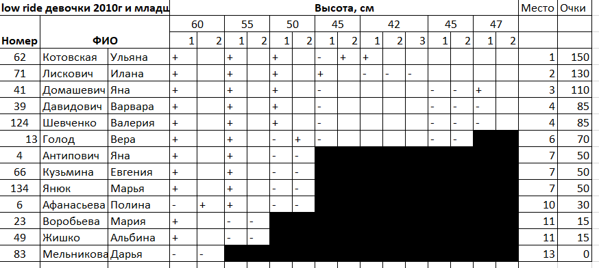

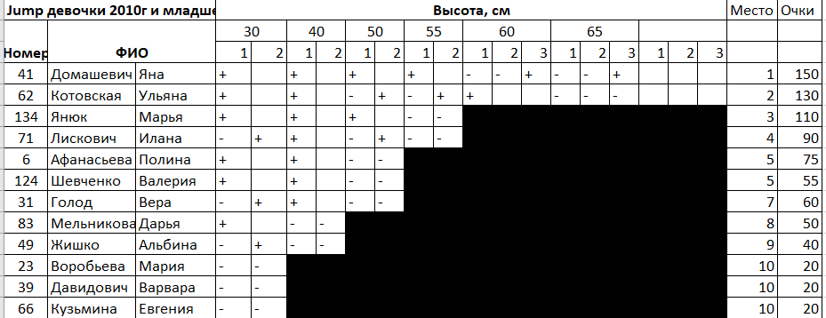

|  |  |  |  |  |  |  |  |  |
| --- | --- | --- | --- | --- | --- | --- | --- | --- |
| FSK мальчики 2010г и младше |  |  | Jump | | Low ride | | Сумма | Место |
| Номер | ФИО | | место | очки | место | очки |
|
| 98 | Половков | Дмитрий | 1 | 150 | 1 | 140 | 290 | 1 |
| 128 | Щербак | Алексей | 3 | 110 | 1 | 140 | 250 | 2 |
| 118 | Тимошенко | Артем | 2 | 130 | 3 | 110 | 240 | 3 |
| 101 | Райлян | Георгий | 4 | 90 | 4 | 90 | 180 | 4 |

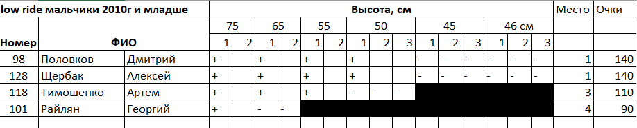

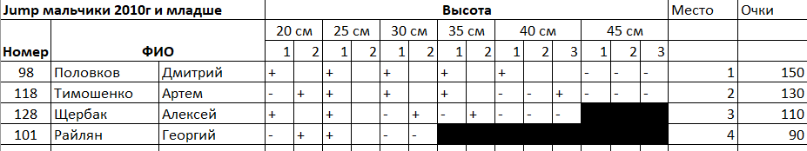

|  |  |  |  |  |  |  |  |  |
| --- | --- | --- | --- | --- | --- | --- | --- | --- |
| FSK девочки 2005-2009гг | | | Jump | | Low ride | | Сумма | Место |
| Номер | ФИО | | место | очки | место | очки |
|
| 106 | Сахарчук | Дарья | 3 | 110 | 1 | 150 | 260 | 1 |
| 78 | Марчук | Виктория | 1 | 150 | 4 | 75 | 225 | 2 |
| 11 | Бобровник | Ульяна | 2 | 130 | 8 | 50 | 180 | 3 |
| 69 | Лазеба | Полина | 7 | 60 | 3 | 110 | 170 | 4 |
| 102 | Рачко | Ангелина | 8 | 50 | 2 | 110 | 160 | 5 |
| 116 | Сутько | Анна | 5 | 80 | 4 | 75 | 155 | 6 |
| 76 | Малькова | Лиза | 6 | 70 | 4 | 75 | 145 | 7 |
| 61 | Копшай | Анна | 9 | 40 | 4 | 75 | 115 | 8 |
| 75 | Максимович | Маргарита | 4 | 90 | 12 | 5 | 95 | 9 |
| 133 | Яковленко | Полина | 10 | 30 | 9 | 35 | 65 | 10 |
| 46 | Ермоленко | Кира | 11 | 20 | 9 | 35 | 55 | 11 |
| 99 | Половкова | Екатерина | 0 | 0 | 11 | 20 | 20 | 12 |
| 9 | Белоус | Яна | 0 | 0 | 12 | 5 | 5 | 13 |

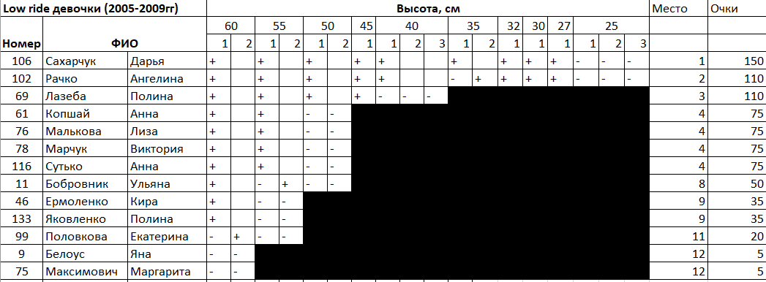

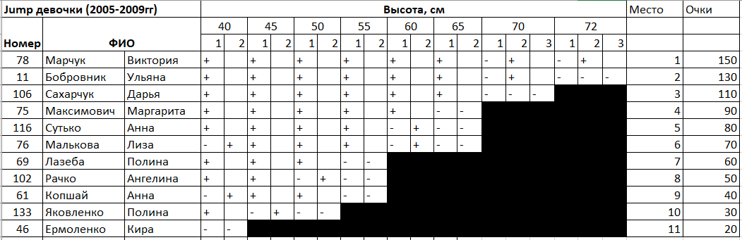

|  |  |  |  |  |  |  |  |  |
| --- | --- | --- | --- | --- | --- | --- | --- | --- |
| FSK мальчики 2005-2009гг | | | Jump | | Low ride | | Сумма | Место |
| Номер | ФИО | | место | очки | место | очки |
|
| 35 | Григорьев | Оскар | 1 | 150 | 5 | 70 | 220 | 1 |
| 97 | Полищук | Дмитрий | 6 | 70 | 2 | 130 | 200 | 2 |
| 58 | Кондраков | Тимофей | 3 | 110 | 4 | 90 | 200 | 3 |
| 70 | Лис | Денис | 8 | 45 | 1 | 150 | 195 | 4 |
| 10 | Бобко | Александр | 4 | 85 | 3 | 110 | 195 | 5 |
| 86 | Мицюк | Даник | 2 | 130 | 12 | 5 | 135 | 6 |
| 40 | Данилов | Федор | 4 | 85 | 8 | 45 | 130 | 7 |
| 84 | Минин | Радамир | 7 | 60 | 5 | 70 | 130 | 8 |
| 154 | Кудян | Максим | 8 | 45 | 8 | 45 | 90 | 9 |
| 121 | Худолеев | Александр | 11 | 15 | 5 | 70 | 85 | 10 |
| 141 | Буглак | Марк | 11 | 15 | 10 | 25 | 40 | 11 |
| 108 | Сербин | Игорь | 10 | 30 | 12 | 5 | 35 | 12 |
| 114 | Станкевич | Никита | 0 | 0 | 10 | 25 | 25 | 13 |

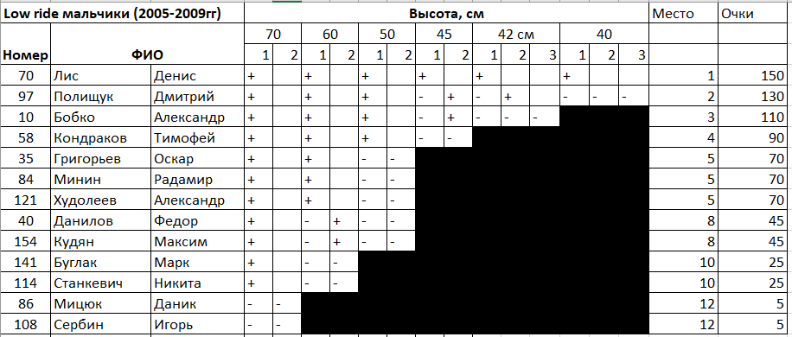

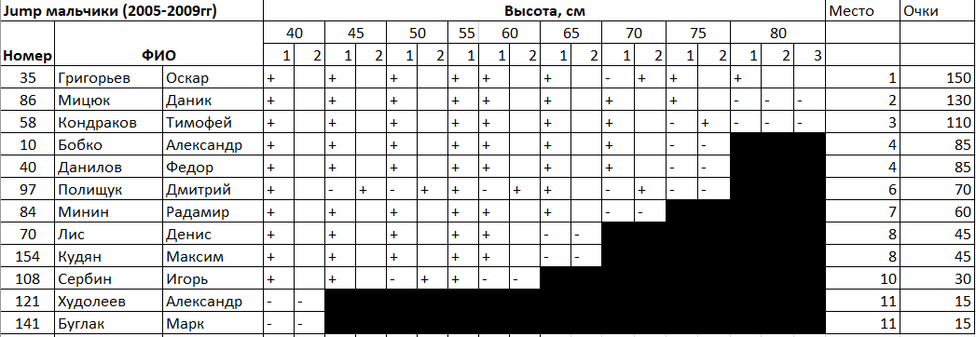

|  |  |  |  |  |  |  |  |  |
| --- | --- | --- | --- | --- | --- | --- | --- | --- |
| FSK женщины 2004г и старше | | | Jump | | Low ride | | Сумма | Место |
| Номер | ФИО | | место | очки | место | очки |
|
| 72 | Лискович | Рената | 2 | 130 | 1 | 150 | 280 | 1 |
| 38 | Давидович | Анна | 1 | 150 | 3 | 110 | 260 | 2 |
| 65 | Кузьмина | Бажена | 3 | 110 | 2 | 130 | 240 | 3 |

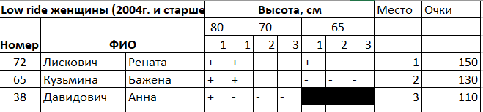

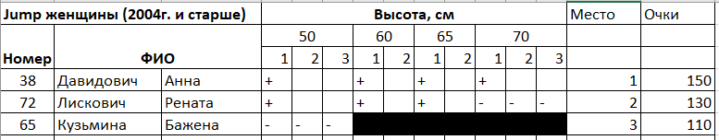

|  |  |  |  |  |  |  |  |  |
| --- | --- | --- | --- | --- | --- | --- | --- | --- |
| FSK мужчины 2004г и старше | | | Jump | | Low ride | | Сумма | Место |
| Номер | ФИО | | место | очки | место | очки |
|
| 92 | Палийчук | Павел | 3 | 110 | 1 | 150 | 260 | 1 |
| 1 | Азарко | Дмитрий | 1 | 150 | 4 | 90 | 240 | 2 |
| 91 | Нечай | Роман | 4 | 90 | 2 | 130 | 220 | 3 |
| 28 | Гневушев | Олег | 2 | 130 | 5 | 75 | 205 | 4 |
| 100 | Потупчик | Андрей | 5 | 80 | 3 | 110 | 190 | 5 |
| 93 | Петушок | Александр | 6 | 70 | 5 | 75 | 145 | 6 |

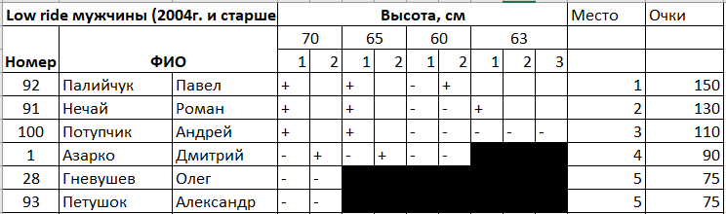

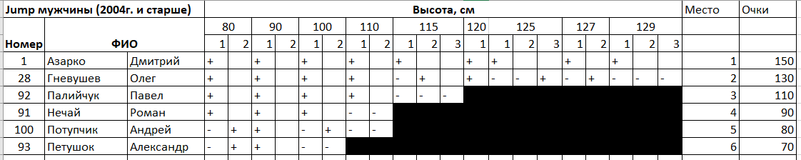

|  |  |  |  |  |  |  |  |  |
| --- | --- | --- | --- | --- | --- | --- | --- | --- |
| Блейдеркросс девочки (2010г. и младше) | | |  |  |  |  |  |  |
| Номер | ФИО | | Квалификация | | Финал | | Место | Очки |
| Время и штрафы | Итого | Время и штрафы | Итого |
| 41 | Домашевич | Яна | 17,05 | 17,05 | 16,55 | 16,55 | 1 | 150 |
| 126 | Шишкина | Кира | 17,5 | 17,5 | 17,91 | 17,91 | 3 | 110 |
| 83 | Мельникова | Дарья | 17,7 | 17,7 | 18,98 | 18,98 | 4 | 90 |
| 62 | Котовская | Ульяна | 18,24 | 18,24 | 17,65 | 17,65 | 2 | 130 |
| 71 | Лискович | Илана | 17,25+5шт | 18,25 |  |  | 5 | 80 |
| 134 | Янюк | Марья | 17,92+4шт | 18,72 |  |  | 6 | 70 |
| 6 | Афанасьева | Полина | 18,78 | 18,78 |  |  | 7 | 60 |
| 152 | Джавабре | Мариам | 19,22 | 19,22 |  |  | 8 | 50 |
| 124 | Шевченко | Валерия | 19,28 | 19,28 |  |  | 9 | 40 |
| 12 | Васильченко | Анастасия | 19,98 | 19,98 |  |  | 10 | 30 |
| 23 | Воробьева | Мария | 20,41 | 20,41 |  |  | 11 | 20 |
| 49 | Жишко | Альбина | 20,61 | 20,61 |  |  | 12 | 10 |
| 51 | Ильич | Анастасия | 20,40+2шт | 20,8 |  |  | 13 | 0 |
| 4 | Антипович | Яна | 20,94+2шт | 21,34 |  |  | 14 | 0 |
| 39 | Давидович | Варвара | 21,11+4шт | 21,91 |  |  | 15 | 0 |

|  |  |  |  |  |  |  |  |  |
| --- | --- | --- | --- | --- | --- | --- | --- | --- |
| блейдеркросс мальчики (2010г. и младше) | | |  |  |  |  |  |  |
| Номер | ФИО | | Квалификация | | Финал | | Место | Очки |
| Время и штрафы | Итого | Время и штрафы | Итого |
|  | Минин | Елисей | 17,57 | 17,57 | 16,41 | 16,41 | 1 | 150 |
| 130 | Юшкевич | Владислав | 19,4 | 19,4 | 19,14 | 19,14 | 2 | 130 |
| 128 | Щербак | Алексей | 20,7 | 20,7 | 19,62+2шт | 20,02 | 3 | 110 |
| 118 | Тимошенко | Артем | 20,84 | 20,84 | - | - | 4 | 90 |
| 98 | Половков | Дмитрий | 21,12 | 21,12 |  |  | 5 | 80 |
| 94 | Пищало | Кирилл | 21,15 | 21,15 |  |  | 6 | 70 |
| 101 | Райлян | Георгий | 25,11 | 25,11 |  |  | 7 | 60 |
| 142 | Жуков | Матвей | 26,83 | 26,83 |  |  | 8 | 50 |

|  |  |  |  |  |  |  |  |  |
| --- | --- | --- | --- | --- | --- | --- | --- | --- |
| блейдеркросс девочки (2005-2009гг) | | |  |  |  |  |  |  |
| Номер | ФИО | | Квалификация | | Финал | | Место | Очки |
| Время и штрафы | Итого | Время и штрафы | Итого |
| 47 | Ешман | Екатерина | 14,39 | 14,39 | 14,00 | 14,00 | 1 | 150 |
| 77 | Малюкевич | Юлия | 14,17 | 14,17 | 14,2 | 14,2 | 2 | 130 |
| 69 | Лазеба | Полина | 13,68 | 13,68 | 16,16+2шт | 16,56 | 3 | 110 |
| 30 | Головень | Светлана | 14,7 | 14,7 | 15,79+4шт | 16,59 | 4 | 90 |
| 9 | Белоус | Яна | 14,32+2шт | 14,72 |  |  | 5 | 75 |
| 75 | Максимович | Маргарита | 14,72 | 14,72 |  |  | 5 | 75 |
| 59 | Конопляник | Эвелина | 14,25+4шт | 15,05 |  |  | 7 | 60 |
| 99 | Половкова | Екатерина | 15,4 | 15,4 |  |  | 8 | 50 |
| 116 | Сутько | Анна | 15,55 | 15,55 |  |  | 9 | 40 |
| 102 | Рачко | Ангелина | 15,79 | 15,79 |  |  | 10 | 30 |
| 76 | Малькова | Лиза | 15,82 | 15,82 |  |  | 11 | 20 |
| 133 | Яковленко | Полина | 16,02 | 16,02 |  |  | 12 | 10 |
| 106 | Сахарчук | Дарья | 16,18 | 16,18 |  |  | 13 | 0 |
| 11 | Бобровник | Ульяна | 16,59+2шт | 16,99 |  |  | 14 | 0 |
| 78 | Марчук | Виктория | 18,16 | 18,16 |  |  | 15 | 0 |
| 46 | Ермоленко | Кира | 19,63 | 19,63 |  |  | 16 | 0 |

|  |  |  |  |  |  |  |  |  |
| --- | --- | --- | --- | --- | --- | --- | --- | --- |
| блейдеркросс мальчики (2005-2009гг) | | |  |  |  |  |  |  |
| Номер | ФИО | | Квалификация | | Финал | | Место | Очки |
| Время и штрафы | Итого | Время и штрафы | Итого |
| 35 | Григорьев | Оскар | 13,42 | 13,42 | 11,16 | 11,16 | 1 | 150 |
| 45 | Елсаков | Андрей | 13,00+2шт | 13,4 | 11,2 | 11,2 | 2 | 130 |
| 10 | Бобко | Александр | 14,57 | 14,57 | 13,75+2шт | 14,15 | 3 | 110 |
| 97 | Полищук | Дмитрий | 14,14 | 14,14 | 15,15+2шт | 15,55 | 4 | 90 |
| 84 | Минин | Радамир | 14,18+2шт | 14,58 |  |  | 5 | 80 |
| 24 | Ганчарик | Иван | 15,2 | 15,2 |  |  | 6 | 65 |
| 108 | Сербин | Игорь | 15,2 | 15,2 |  |  | 6 | 65 |
| 73 | Лобач | Даниил | 16,29 | 16,29 |  |  | 8 | 50 |
| 70 | Лис | Дения | 16,4 | 16,4 |  |  | 9 | 40 |
| 16 | Верещако | Артем | 17,00+2шт | 17,4 |  |  | 10 | 30 |
| 121 | Худолеев | Александр | 22,55+2шт | 22,9 |  |  | 11 | 20 |
| 86 | Мицюк | Даник | 28,43 | 28,43 |  |  | 12 | 10 |

|  |  |  |  |  |  |  |  |  |
| --- | --- | --- | --- | --- | --- | --- | --- | --- |
| блейдеркросс мужчины (2004г. и старше) | | |  |  |  |  |  |  |
| Номер | ФИО | | Квалификация | | Финал | | Место | Очки |
| Время и штрафы | Итого | Время и штрафы | Итого |
| 1 | Азарко | Дмитрий | 33,78 | 33,78 | 30,17 | 30,17 | 1 | 150 |
| 100 | Потупчик | Андрей | 35,73 | 35,73 | 32,64 | 32,64 | 2 | 130 |
| 28 | Гневушев | Олег | 38,36 | 38,36 | 34,78 | 34,78 | 3 | 110 |
| 93 | Петушок | Александр | 43,96 | 43,96 |  |  | 4 | 90 |
| 92 | Палийчук | Павел | 44,96 | 44,96 |  |  | 5 | 80 |
| 54 | Киселев | Максим | 53,6 | 53,6 |  |  | 6 | 70 |

|  |  |  |  |  |  |  |
| --- | --- | --- | --- | --- | --- | --- |
| Speed Slalom девочки 2010г и младше |  |  |  |  |  |  |
| Номер | ФИО | Финал | | Лучшая попытка | Место | Очки |
|  |  | Время и штрафы | Итого |
| 6 | Афанасьева Полина | 7,3+4 шт | 8,1 | 8,1 | 1 | 150 |
|  |  |
| 71 | Лискович Илана | DSQ |  | 9,76 | 2 | 130 |
| 8,96+4шт | 9,76 |
| 23 | Воробьева Мария | 15,95 |  | 10,67 | 3 | 110 |
| 10,47+1 шт | 10,67 |
| 41 | Домашевич Яна | DSQ |  | 10,7 | 4 | 90 |
| 10,3+2шт | 10,7 |
| 126 | Шишкина Кира | 9,92+4шт | 10,72 | 10,72 | 5 | 80 |
| DSQ |  |
| 62 | Котовская Ульяна | DSQ |  | 10,76 | 6 | 70 |
| 10,16+3шт | 10,76 |
| 83 | Мельникова Дарья | DSQ |  | 11,04 | 7 | 60 |
| 10,64+2шт | 11,04 |
| 49 | Жишко Альбина | DSQ |  | 13,37 | 8 | 50 |
| 13,37 |  |
| 134 | Янюк Марья | DSQ |  | DSQ | 9 | 40 |
| DSQ |  |

|  |  |  |  |  |  |  |  |  |  |
| --- | --- | --- | --- | --- | --- | --- | --- | --- | --- |
| Slalom девочки 2005-2009гг |  |  |  |  |  |  |  |  |  |
| Номер | ФИО | Квалификация | | Лучшая попытка | Финал | | Лучшая попытка | Место | Очки |
|  |  | Время и штрафы | Итого | Время и штрафы | Итого |
| 106 | Сахарчук Дарья | 6,98 |  | 6,98 | 8,01+3шт | 8,61 | 8,61 | 1 | 150 |
| 7,24 |  | 7,84+4шт | 8,64 |
| 61 | Копшай Анна | 8,07+1шт | 8,27 | 7,85 | 8,30+4шт | 9,10 | 9,10 | 2 | 130 |
| 7,85 | 7,85 | 9,46+1шт | 9,66 |
| 69 | Лазеба Полина | DSQ |  | 8,21 | 8,45+4шт | 9,25 | 9,25 | 3 | 110 |
| 8,21 | 8,21 | 9,28+1шт | 9,48 |
| 11 | Бобровник Ульяна | 7,14+3шт | 7,74 | 7,74 | DSQ |  | 9,28 | 4 | 90 |
| 7,85 | 7,85 | 9,28 | 9,28 |
| 102 | Рачко Ангелина | DSQ |  | 8,30 |  |  |  | 5 | 80 |
| 8,30 | 8,30 |  |  |
| 78 | Марчук Виктория | 8,06+2шт | 8,46 | 8,46 |  |  |  | 6 | 70 |
| 8,92 | 8,92 |  |  |
| 46 | Ермоленко Кира | 8,5+2шт | 8,9 | 8,9 |  |  |  | 7 | 60 |
| DSQ |  |  |  |
| 116 | Сутько Анна | 9,50+2 шт | 9,9 | 9,25 |  |  |  | 8 | 50 |
| 9,05+1шт | 9,25 |  |  |
| 76 | Малькова Лиза | 10,29+1шт | 10,49 | 9,62 |  |  |  | 9 | 40 |
| 9,62 | 9,62 |  |  |
| 133 | Яковленко Полина | 9,0+4шт | 9,8 | 9,8 |  |  |  | 10 | 30 |
| 9,57+3шт | 10,17 |  |  |

|  |  |  |  |  |  |  |
| --- | --- | --- | --- | --- | --- | --- |
| Speed Slalom мальчики 2005-2009гг |  |  |  |  |  |  |
| Номер | ФИО | Финал |  | Лучшая попытка | Место | Очки |
|  |  | Время и штрафы | Итого |
| 45 | Елсаков Андрей | 6,75+3шт | 7,35 | 7,26 | 1 | 150 |
| 7,26 |  |
| 86 | Мицюк Даник | DSQ |  | 7,7 | 2 | 130 |
| 7,7 |  |
| 97 | Полищук Дмитрий | 7,5+1шт | 7,7 | 7,7 | 3 | 110 |
| 8,32 |  |
| 10 | Бобко Александр | 7,92+1шт | 8,12 | 8,04 | 4 | 90 |
| 8,04 |  |
| 108 | Сербин Игорь | 8,23+2шт | 8,63 | 8,63 | 5 | 80 |
| 7,49+5шт | 8,49 |
| 70 | Лис Денис | 8,18+3шт | 8,78 | 8,76 | 6 | 70 |
| 8,76 |  |

|  |  |  |  |  |  |  |
| --- | --- | --- | --- | --- | --- | --- |
| Speed Slalom женщины 2004г и старше |  |  |  |  |  |  |
| Номер | ФИО | Финал | | Лучшая попытка | Место | Очки |
|  |  | Время и штрафы | Итого |
| 38 | Давидович Анна | 9,31+4шт | 10,11 | 10,11 | 1 | 150 |
| 9,81+3шт | 10,41 |
| 72 | Лискович Рената | 9,52+4шт | 10,32 | 10,32 | 2 | 130 |
| DSQ |  |
| 65 | Кузьмина Бажена | DSQ |  |  | 3 | 110 |
| DSQ |  |

|  |  |  |  |  |  |  |
| --- | --- | --- | --- | --- | --- | --- |
| Slalom мужчины 2004г и старше |  |  |  |  |  |  |
| Номер | ФИО | Финал |  | Лучшая попытка | Место | Очки |
|  |  | Время и штрафы | Итого |
| 1 | Азарко Дмитрий | 5,63+1шт | 6,13 | 6,13 | 1 | 150 |
| 5,78+2шт | 6,18 |
| 100 | Потупчик Андрей | 6,5+3шт | 7,1 | 6,15 | 2 | 130 |
| 5,95+1шт | 6,15 |
| 93 | Петушок Александр | DSQ |  | 6,23 | 3 | 110 |
| 5,83+2шт | 6,23 |
| 91 | Нечай Роман | 5,8+3шт | 6,4 | 6,4 | 4 | 90 |
| DSQ |  |
| 54 | Киселев Максим | DSQ |  | 6,8 | 5 | 80 |
| 6,8 |  |
| 28 | Гневушев Олег | 6,70+1шт | 6,90 | 6,9 | 6 | 70 |
|  |  |